拜大爷反转，美股还会新高吗

作者：二师父

微信公众号：二师父定投

ID:ershifudt88

最近某国选举火热，之前大家都感觉川建国胜券在握。

然而，昨天选票发生了反转，拜大爷竟然选票领先，川建国如预料之中否认邮寄选票的真实性。

到目前为止，还是不知道未来谁会真正的竞选成功，这种事不到最后一刻进入白宫发表演讲都没法确认。

二师父猜一下最终结果，可能是拜中华当选，而川建国否认这个选举结果，开始他擅长的事情：打官司。最终碰了一鼻子灰。

这个猜想没有任何逻辑支持，纯属吃瓜群众猜想。

那最终拜大爷或者川建国结束了这场征战，美股还会继续新高吗？

有人分析是竞选前不确定增强，利空股市，而精选之后不确定性消失，利好股市，美股上涨。

**这个逻辑没问题，而股市上涨和下跌不仅仅受到一个选举的影响，他也受到经济环境、企业基本面、地缘政治、资金面、投资者情绪以及央行的货币政策等等很多因素影响。仅仅由一个消息推断股市上涨太过于武断。**

这次疫情对美国的冲击很大，川建国在防疫上并未做好，但是一直给美联储施压最终大放水挽救了3月份的流动性危机，这利好股市，而股市利好是推动消费，对经济有正向作用。而这种短期刺激会给后面埋雷。

股票总市值和国内GDP在很大程度上是吻合的，当刺激过度，放水太多，经济增速下滑，股市繁荣和经济基本面背离，最终就会有很大风险。

**当前美股继续新高，突破高位，估值已经到达历史上限，未来反转只是时间问题，而美股不管怎么反转，每次大熊之后就会一轮新高，中国房产和美国股市都是不容做空的。**

今天账户继续新高，仍然跑赢上证综合指数，这得益于板块轮动配置。



目前科技板块连连受挫，和机构预期不一致，而新能源、家电、非银金融这些板块表现较好。

**依旧坚定投资战略思想：在好价格买入最牛的板块，中长期持有。**而最弱的板块，恒生国企和恒生依旧不看好，赚钱没问题，但未来大概率跑不赢万得A，所以可以放弃。

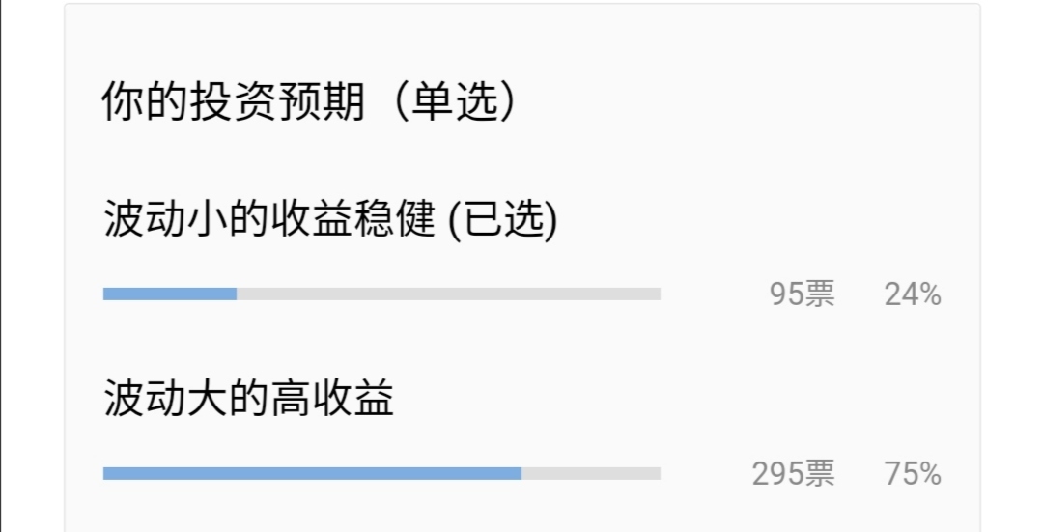

昨天投票结果出来了，75%的朋友追求波动大高收益，而25%的朋友追求稳健收益。大部分投资者的风险偏好是更高的，**少数服从多数原则，以后实盘会多配置行业指数，在优质行业上获取更多超额收益，而乌龟计划追求年化15%收益率的目标，不会配置新能源、半导体这种板块，也不会配置大宗商品、原油、黄金等超强周期板块。提高风险偏好，依然遵循保守主义投资哲学，方得夜夜安枕。**

鳄鱼计划追求年化20%收益率的目标，全行业轮动，不做宽基。

**如果还可以提高风险偏好，追求更高的收益率，指数就不适合你了，可以选择龙头企业中长期投资。指数在分散风险的时候也拉低了龙头企业的收益率。**

大家可以对比下，二师父长期看好的消费、医疗赛道，从2018年10月底部，同期不管配置白酒主动基金还是指数基金，都跑不赢茅台、五粮液组合，同期不管配置医疗主动基金还是指数基金，都跑不赢迈瑞医疗、爱尔眼科组合。

**风险和收益是正相关的。更大的收益也意味着更大的波动和个股暴雷的风险。如果你愿意为高出5%到7%的收益率而承担更多的风险和做更多的研究，股票收益率是更好。**

至于A股总有一些一年好几倍的账户，有的是有天赋，有的是运气好，不过不管怎样，这种方法不可持续也不是大道。比如19年全仓东方不败，这种方法很难说是赌博还是投资。**还有一种痛就是我曾经买过比亚迪，买对了好股，也要拿的住，这些才是股票投资的难点。**

新东方暗盘上市，涨幅13%，这个我没打，港股打新有利有弊，而真的做的好可以盈利，关键是并不是所有人都有天赋，正如同一老师所教的学生，有人勉强毕业，有人次次第一，并不完全是老师的问题，选择适合自己的投资模式很重要。